Схема расположения границ публичного сервитута
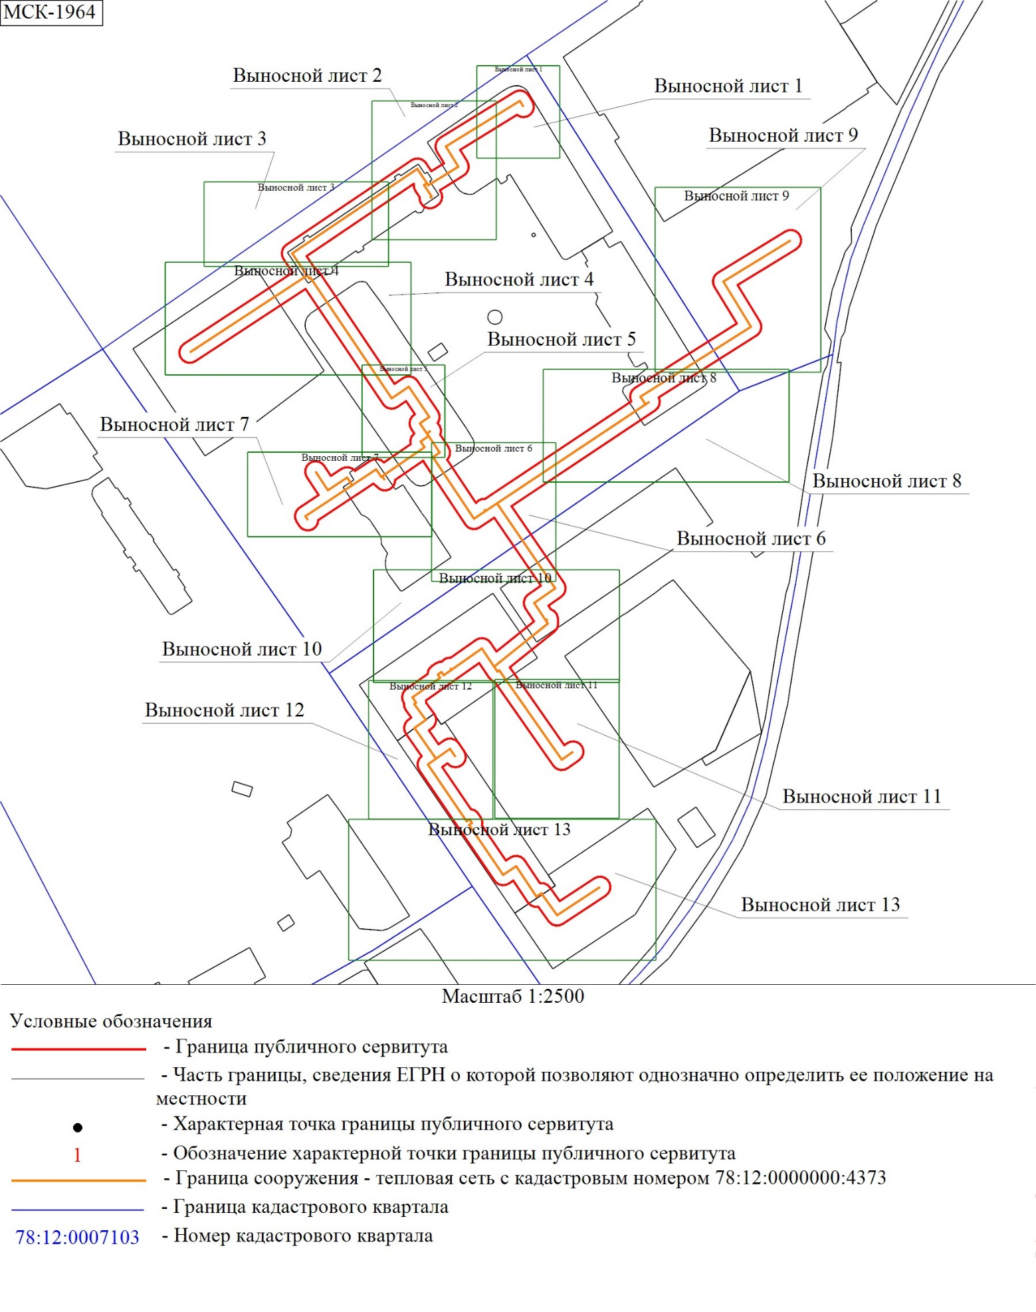

Схема расположения границ публичного сервитута
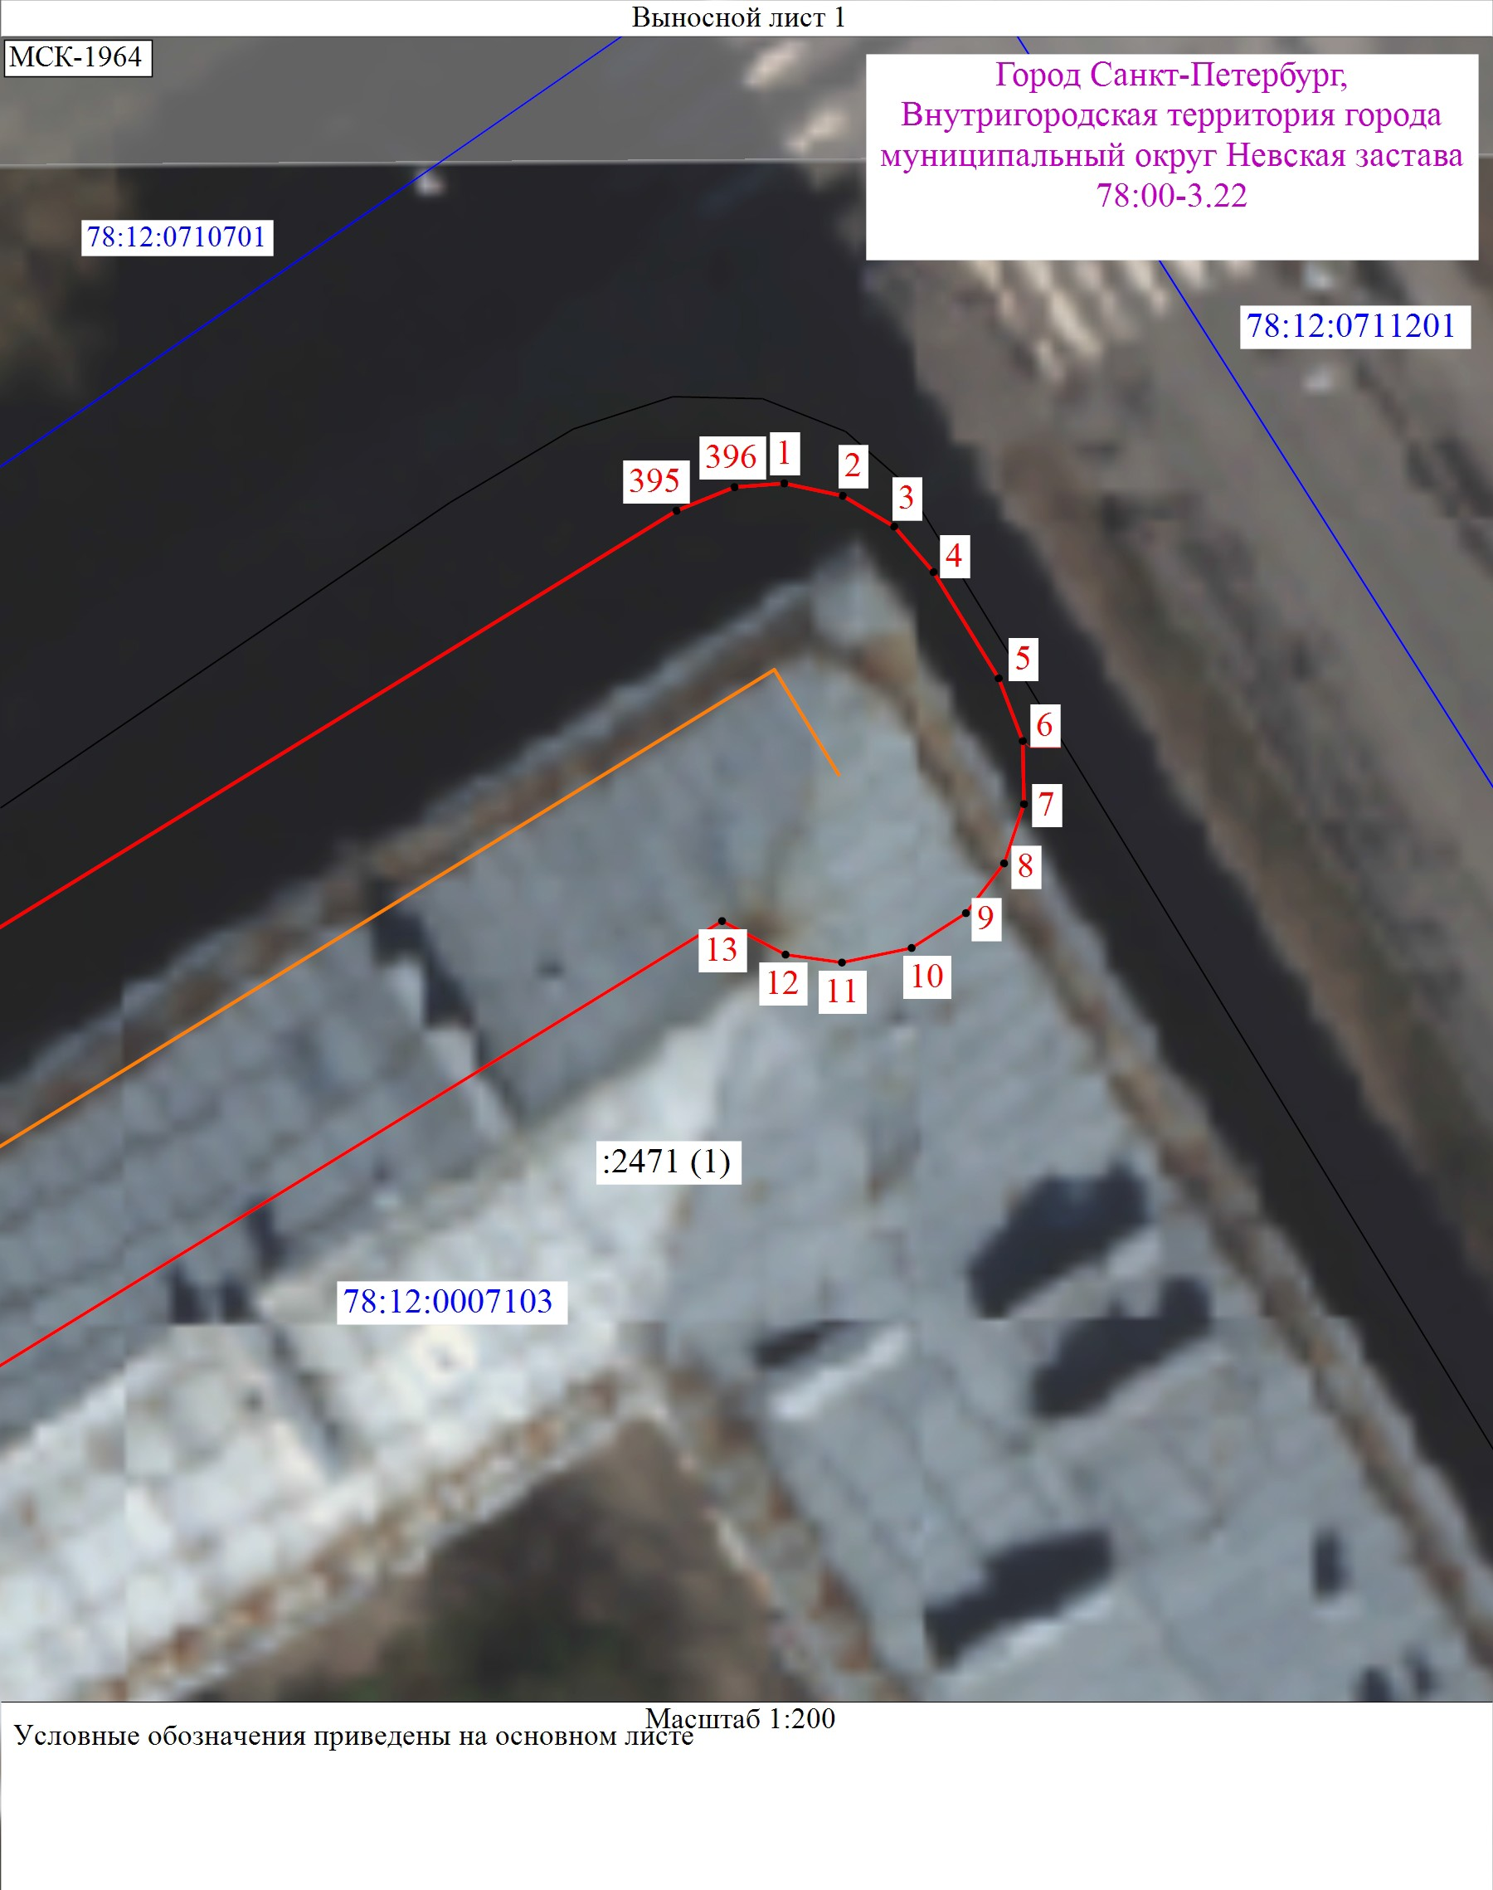

Схема расположения границ публичного сервитута
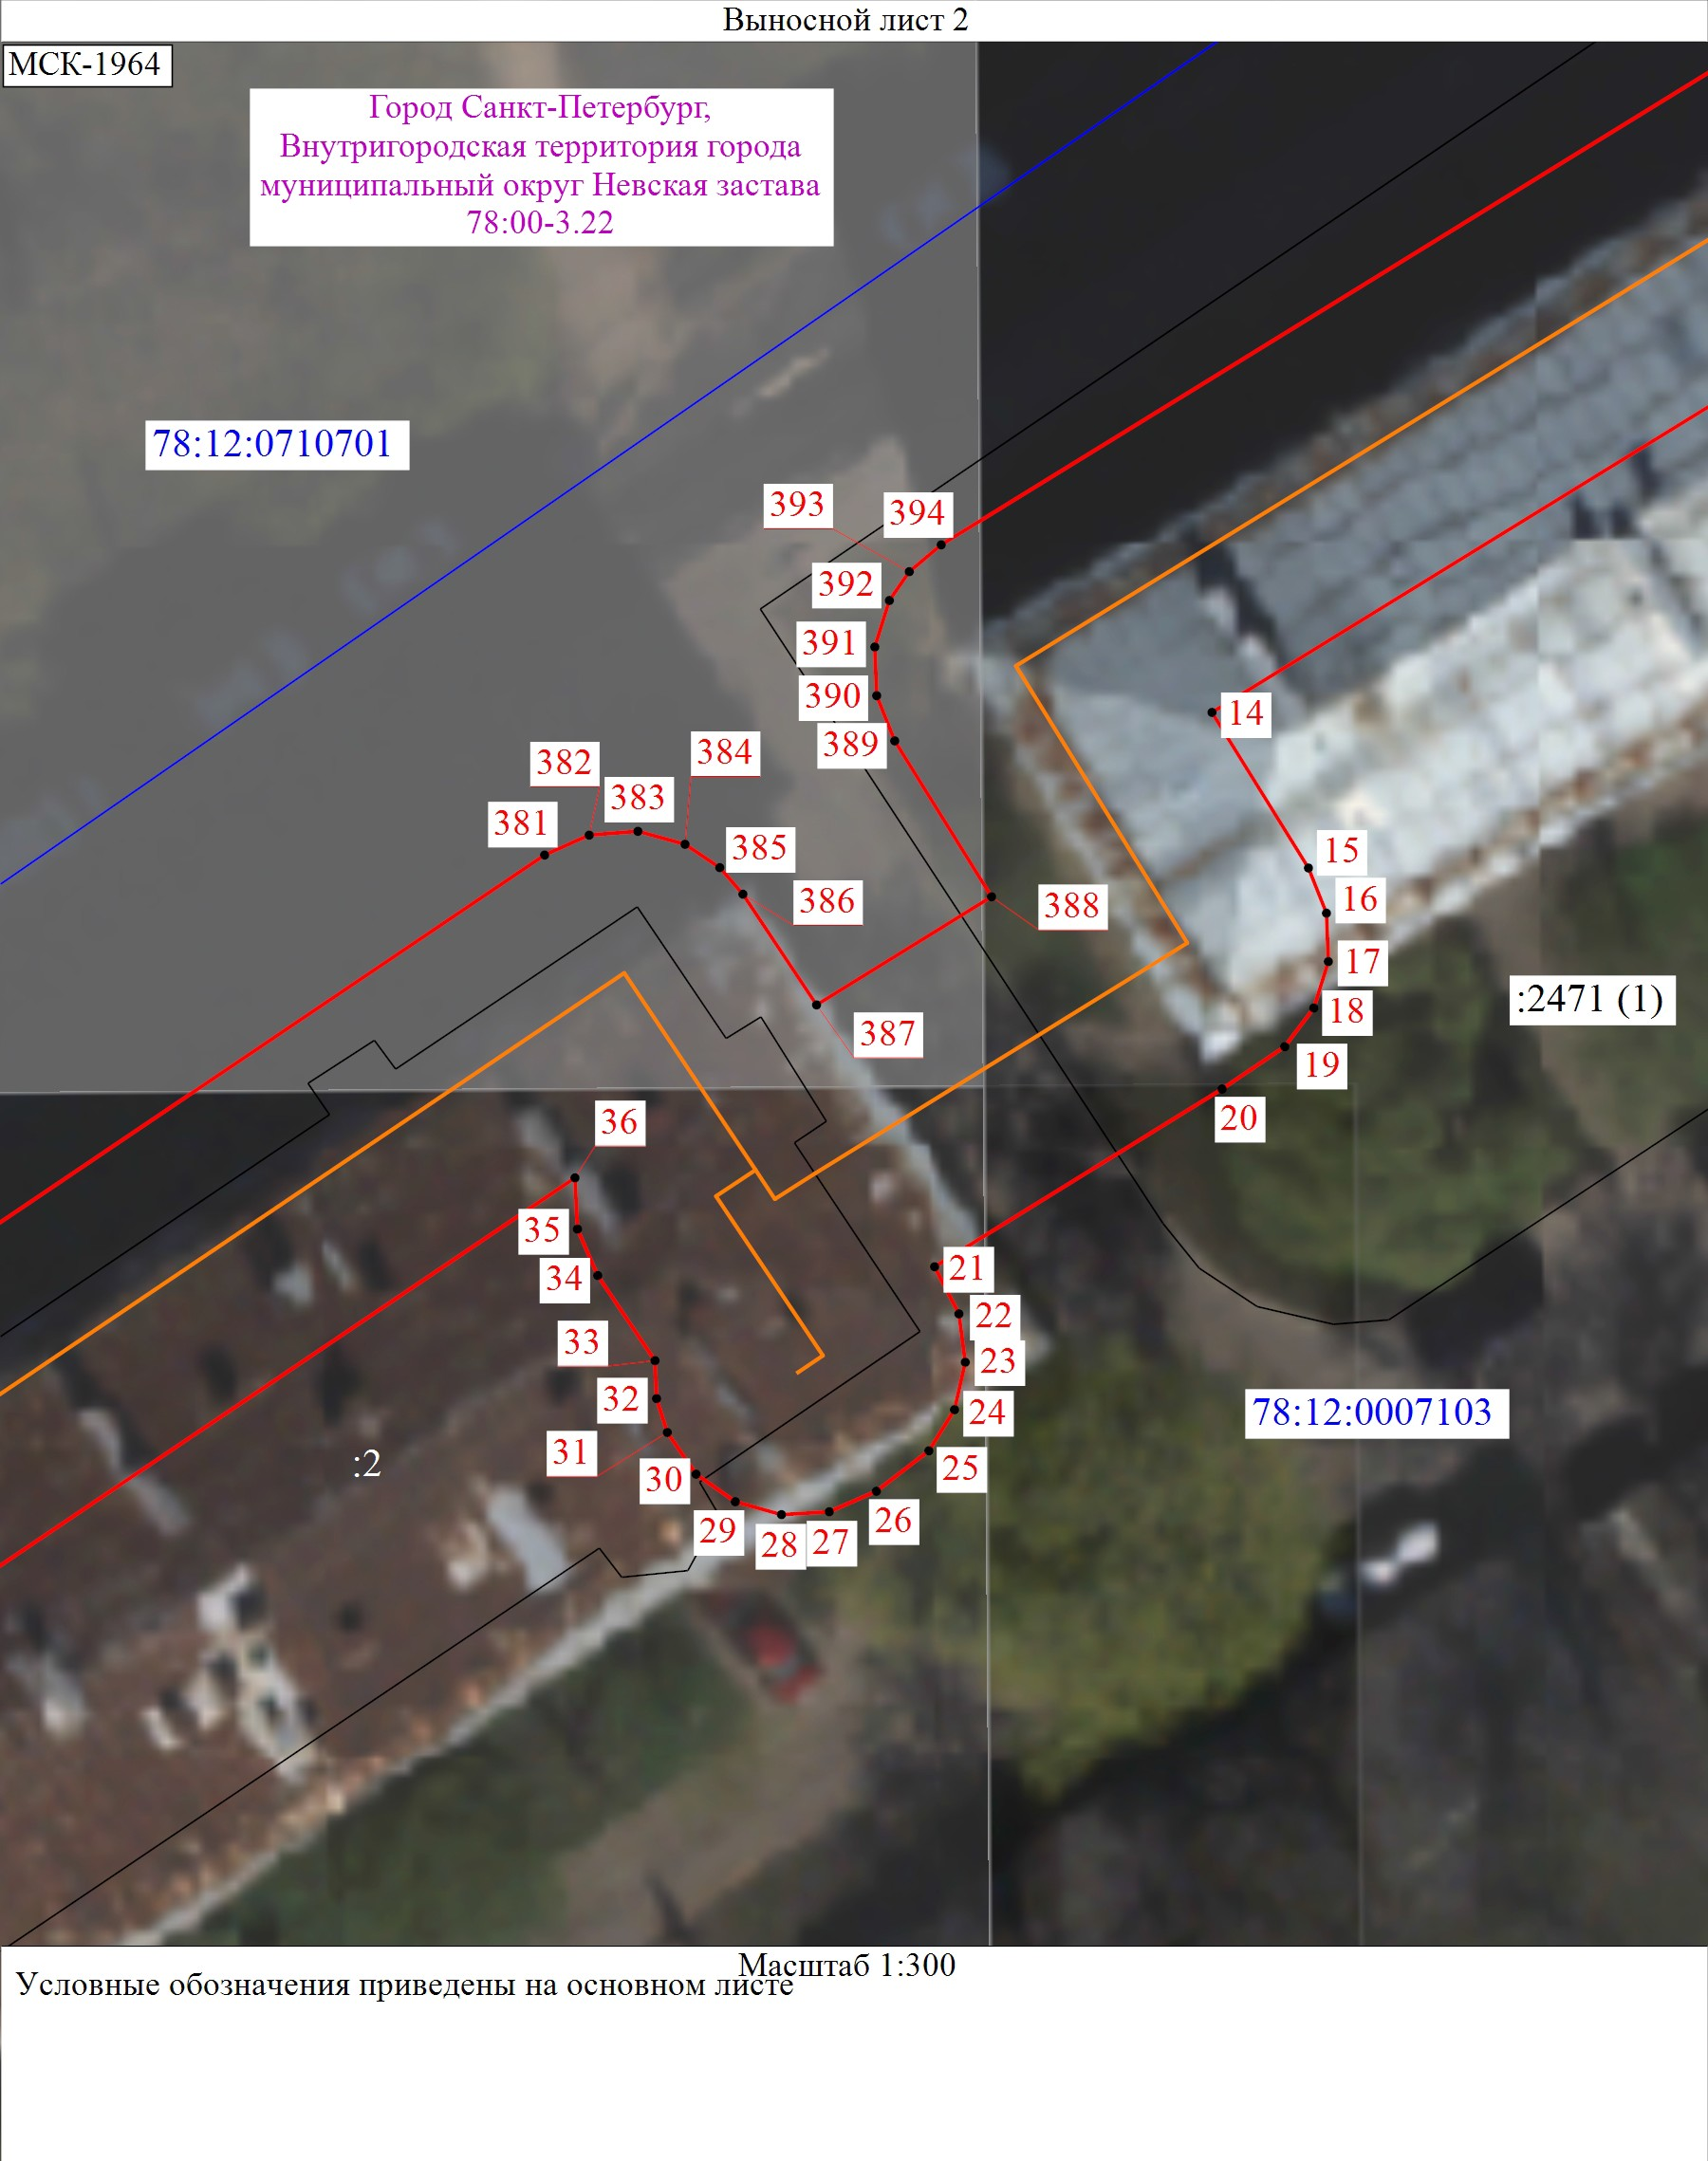

Схема расположения границ публичного сервитута
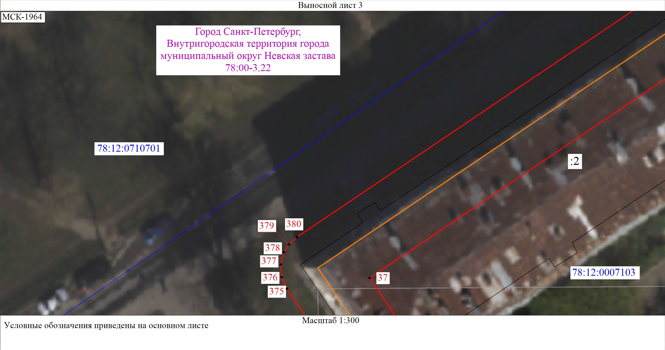

Схема расположения границ публичного сервитута
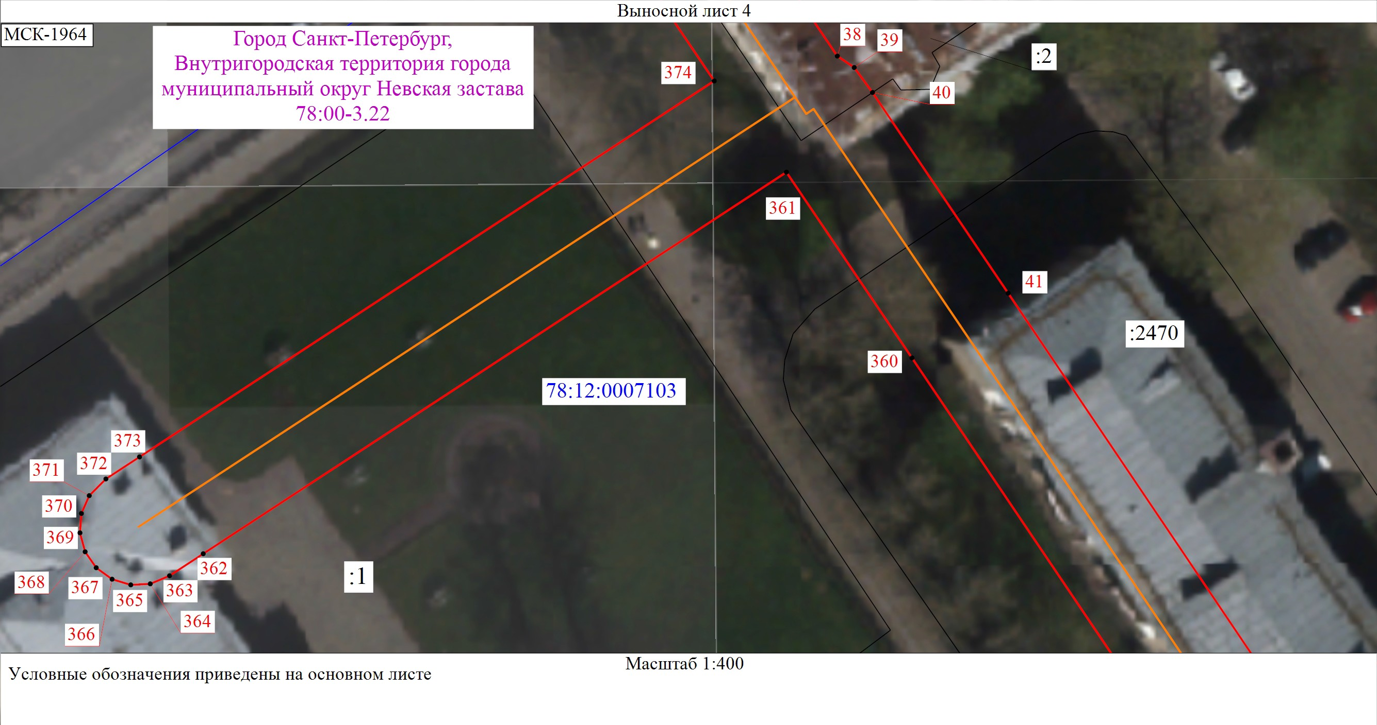

Схема расположения границ публичного сервитута
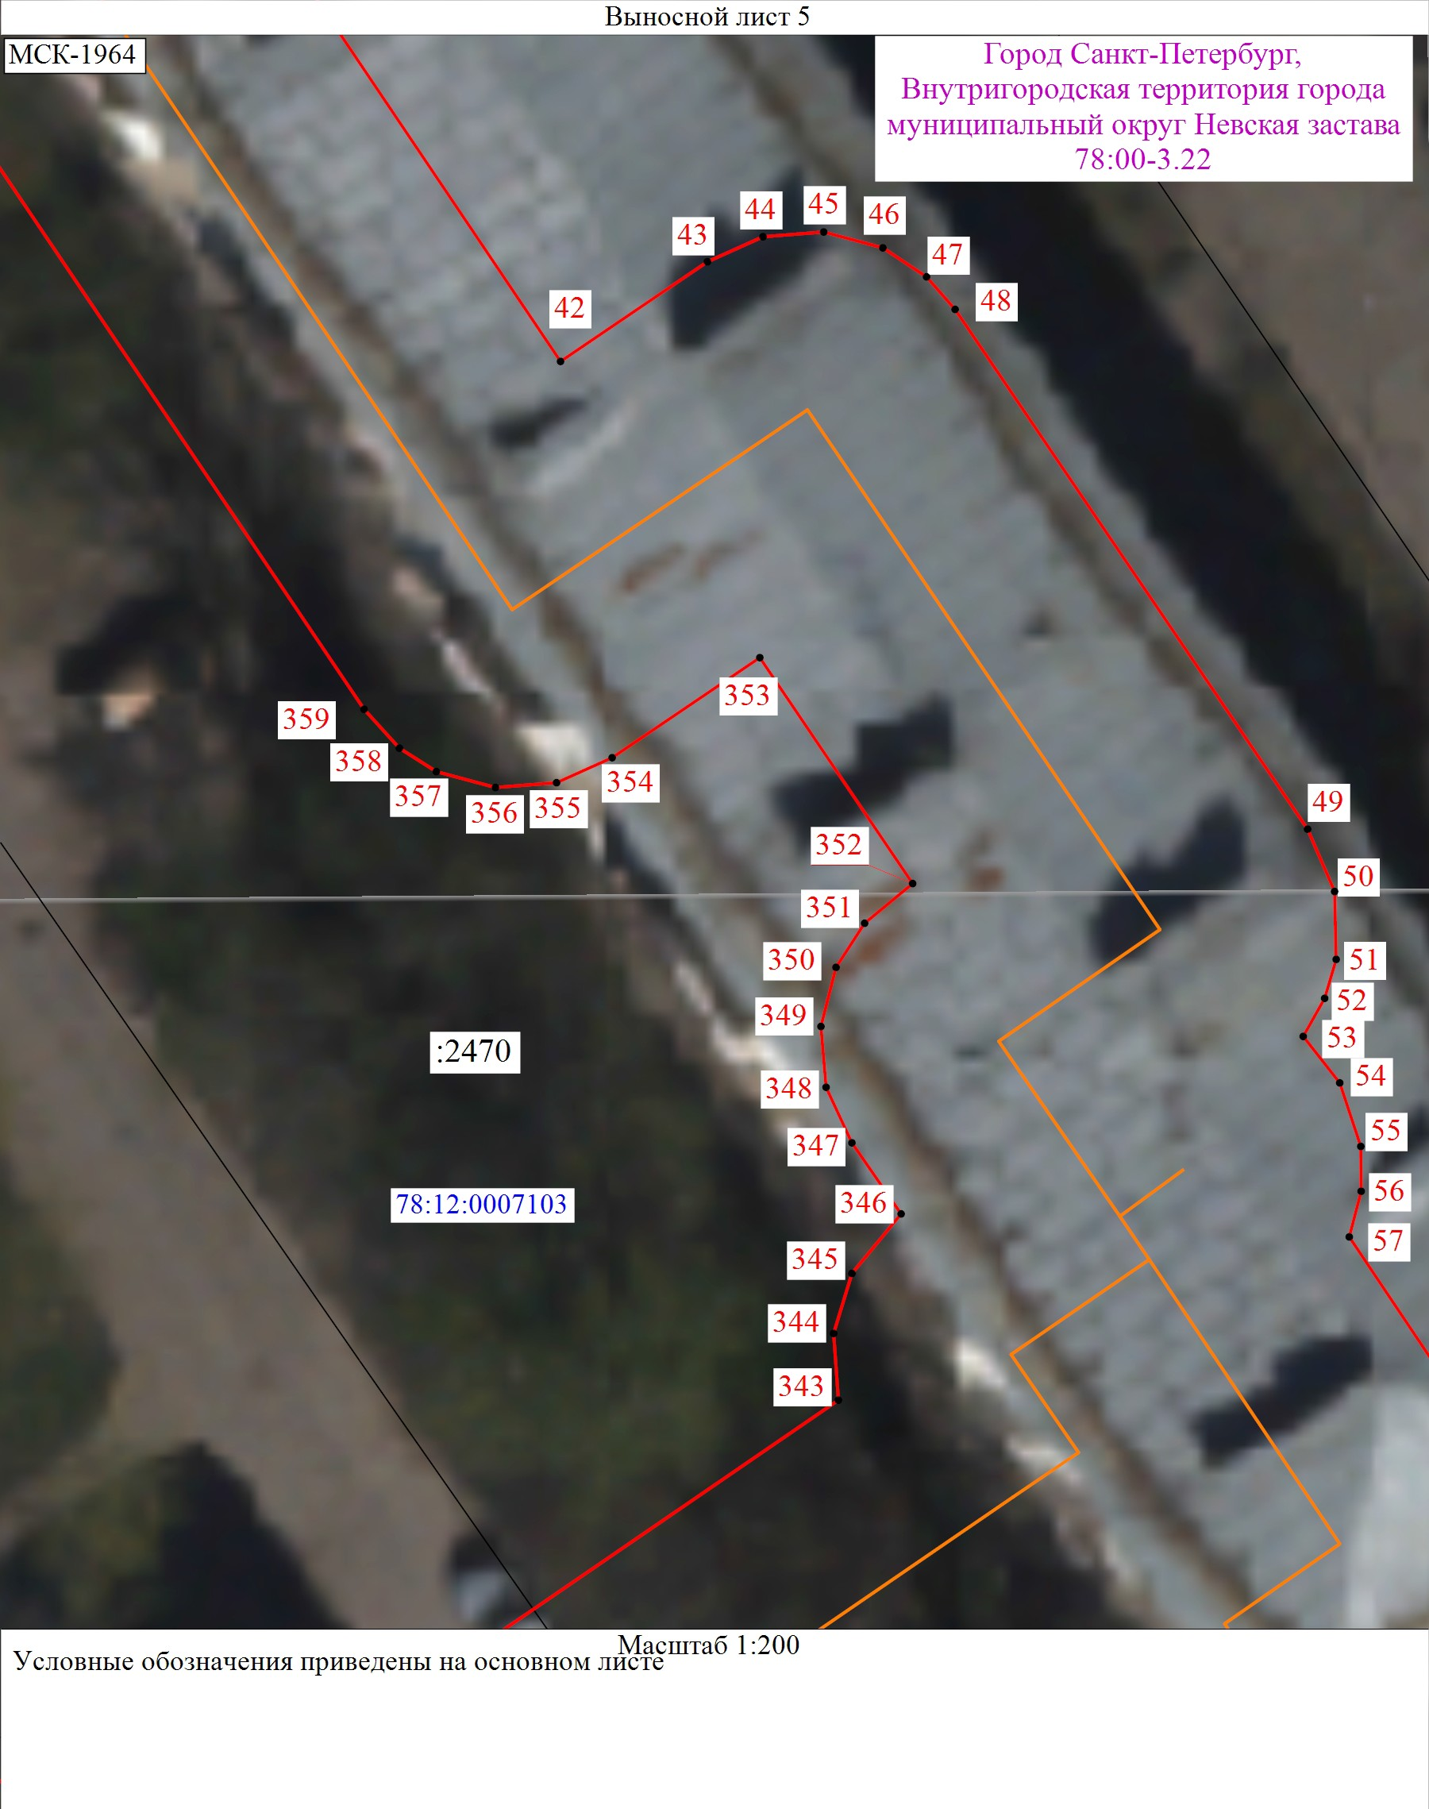

Схема расположения границ публичного сервитута
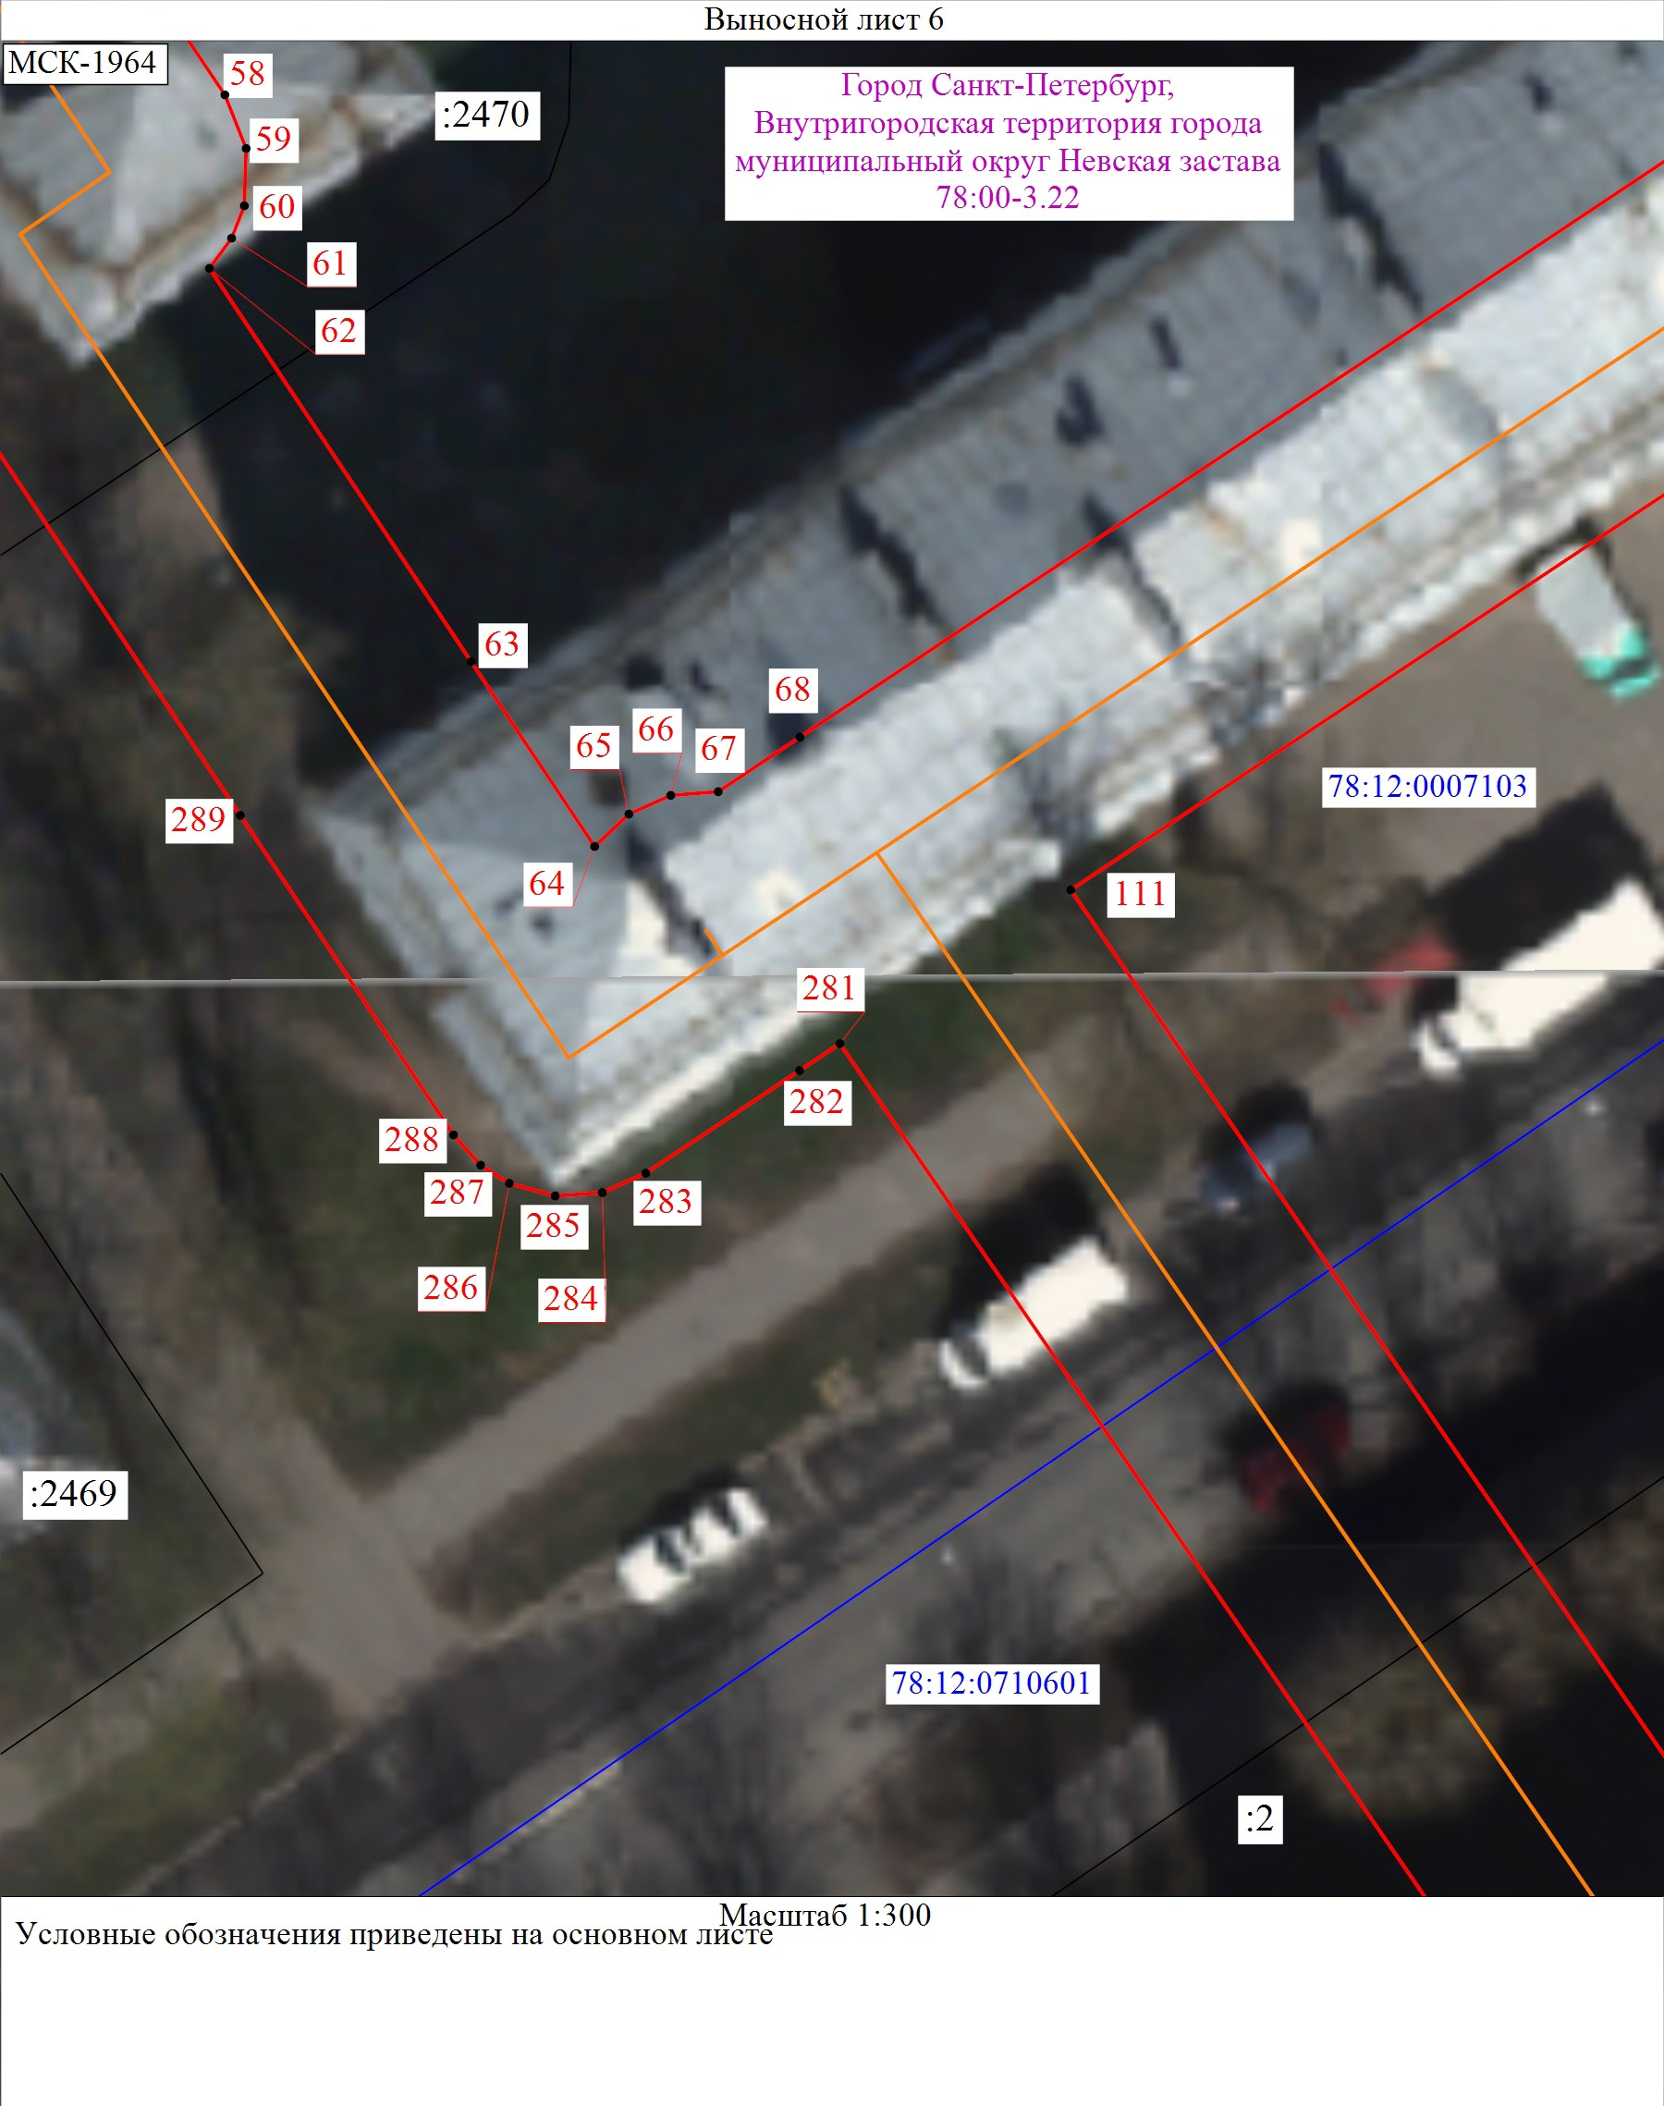

Схема расположения границ публичного сервитута
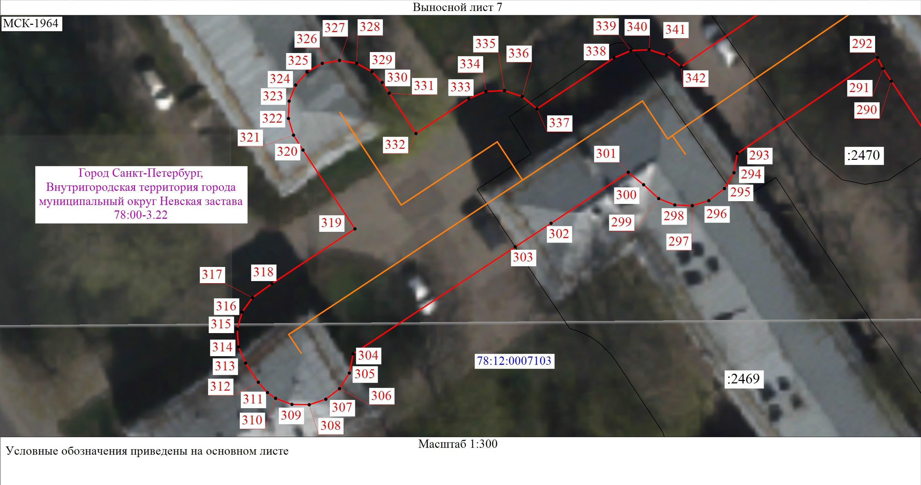

Схема расположения границ публичного сервитута
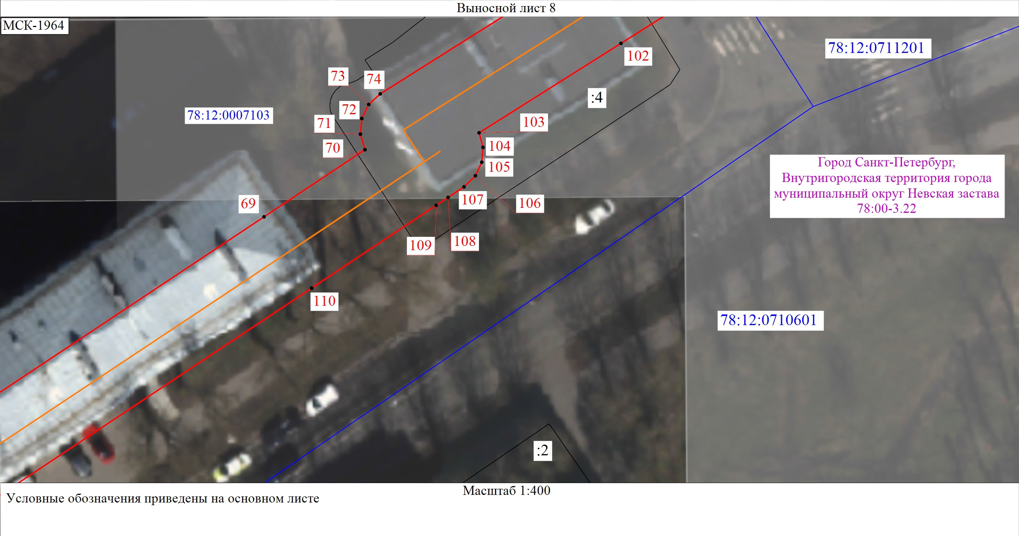

Схема расположения границ публичного сервитута
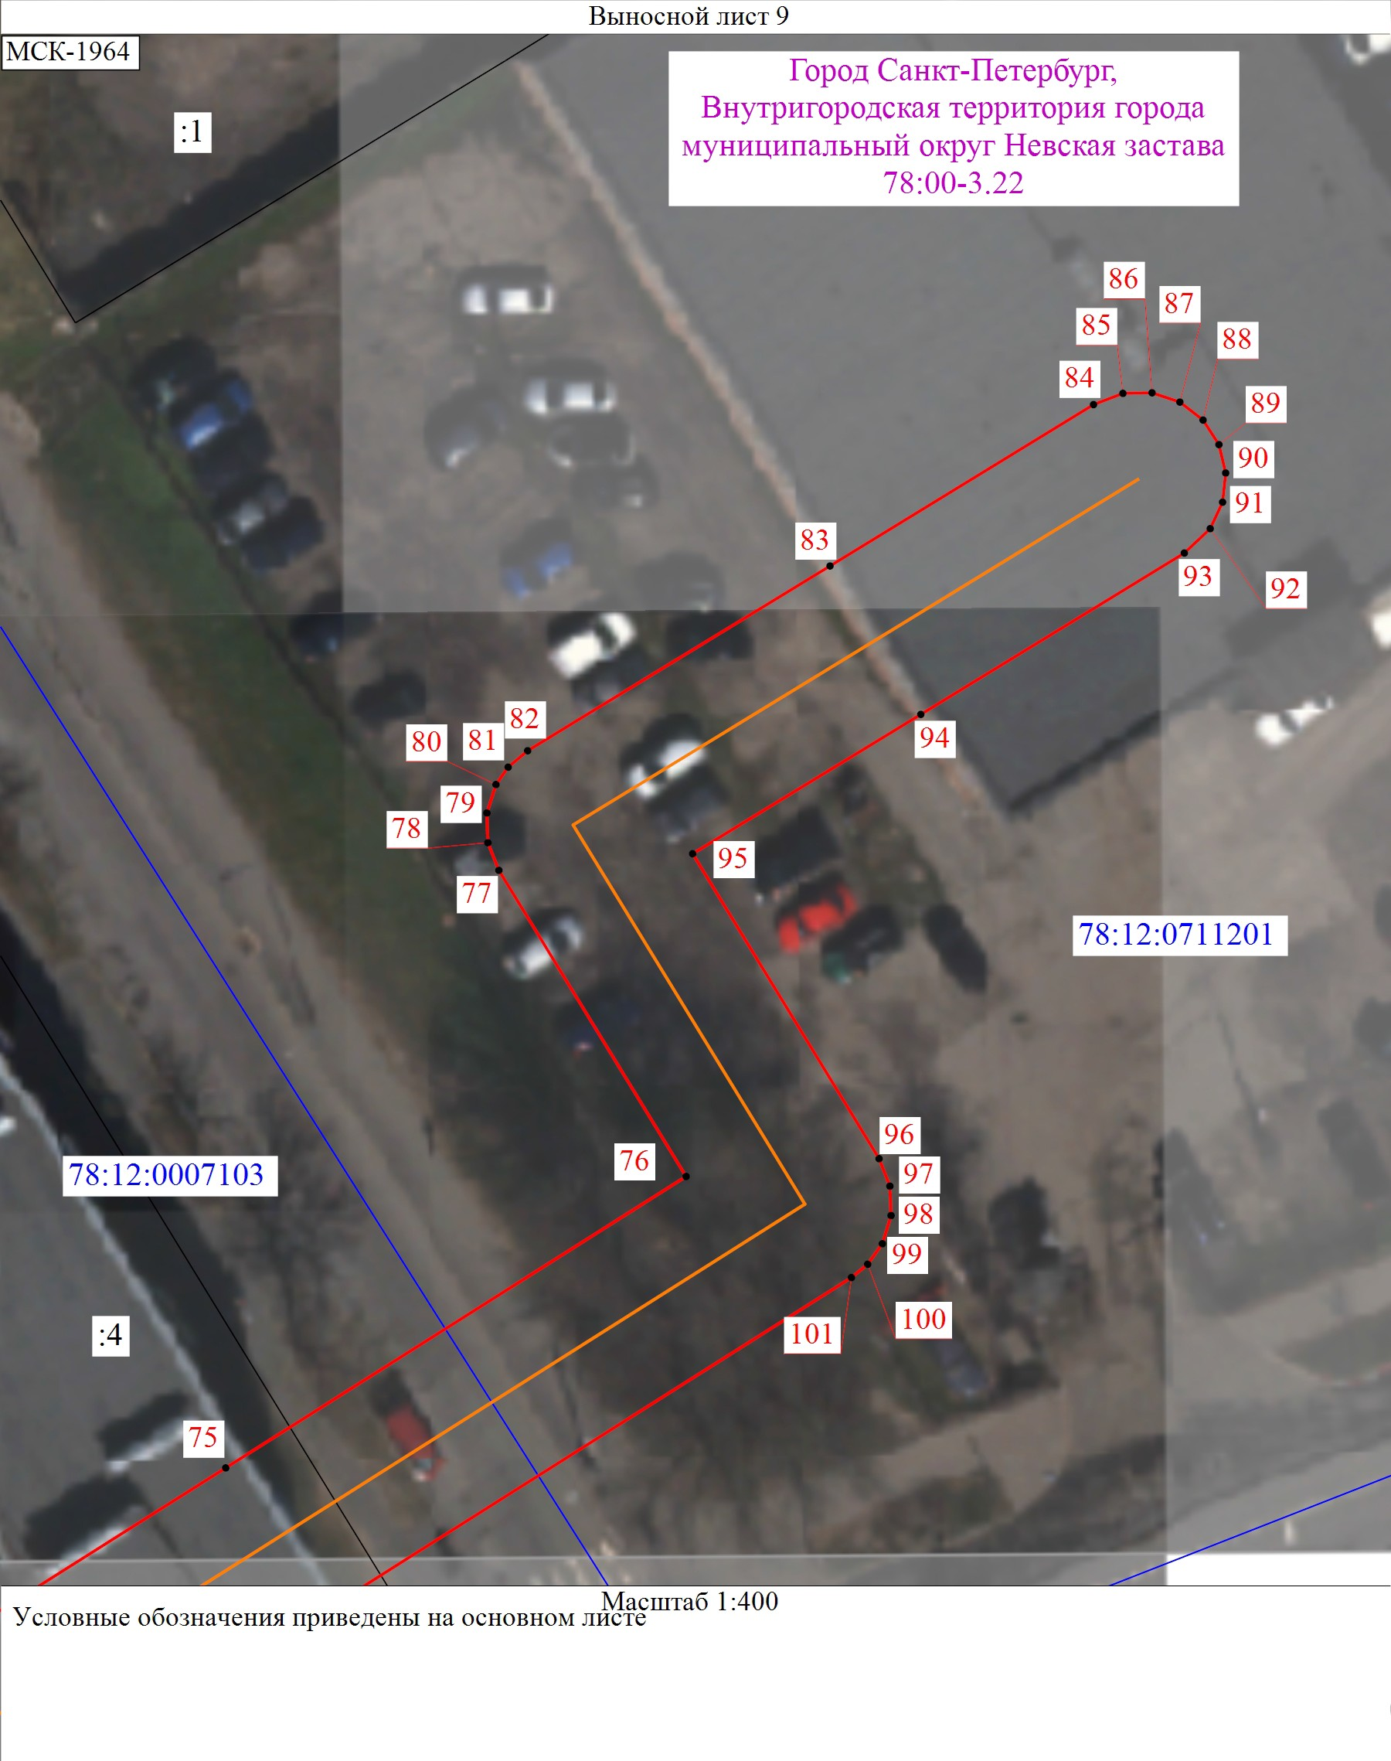

Схема расположения границ публичного сервитута

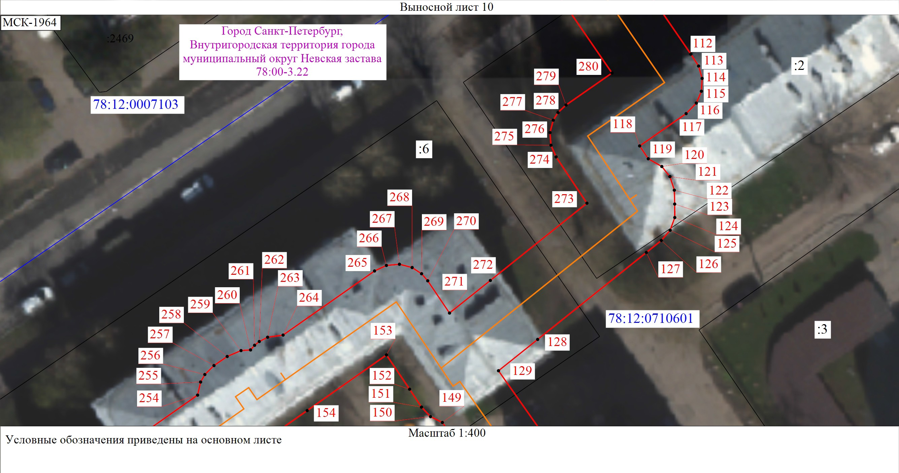
11 из 14

Схема расположения границ публичного сервитута
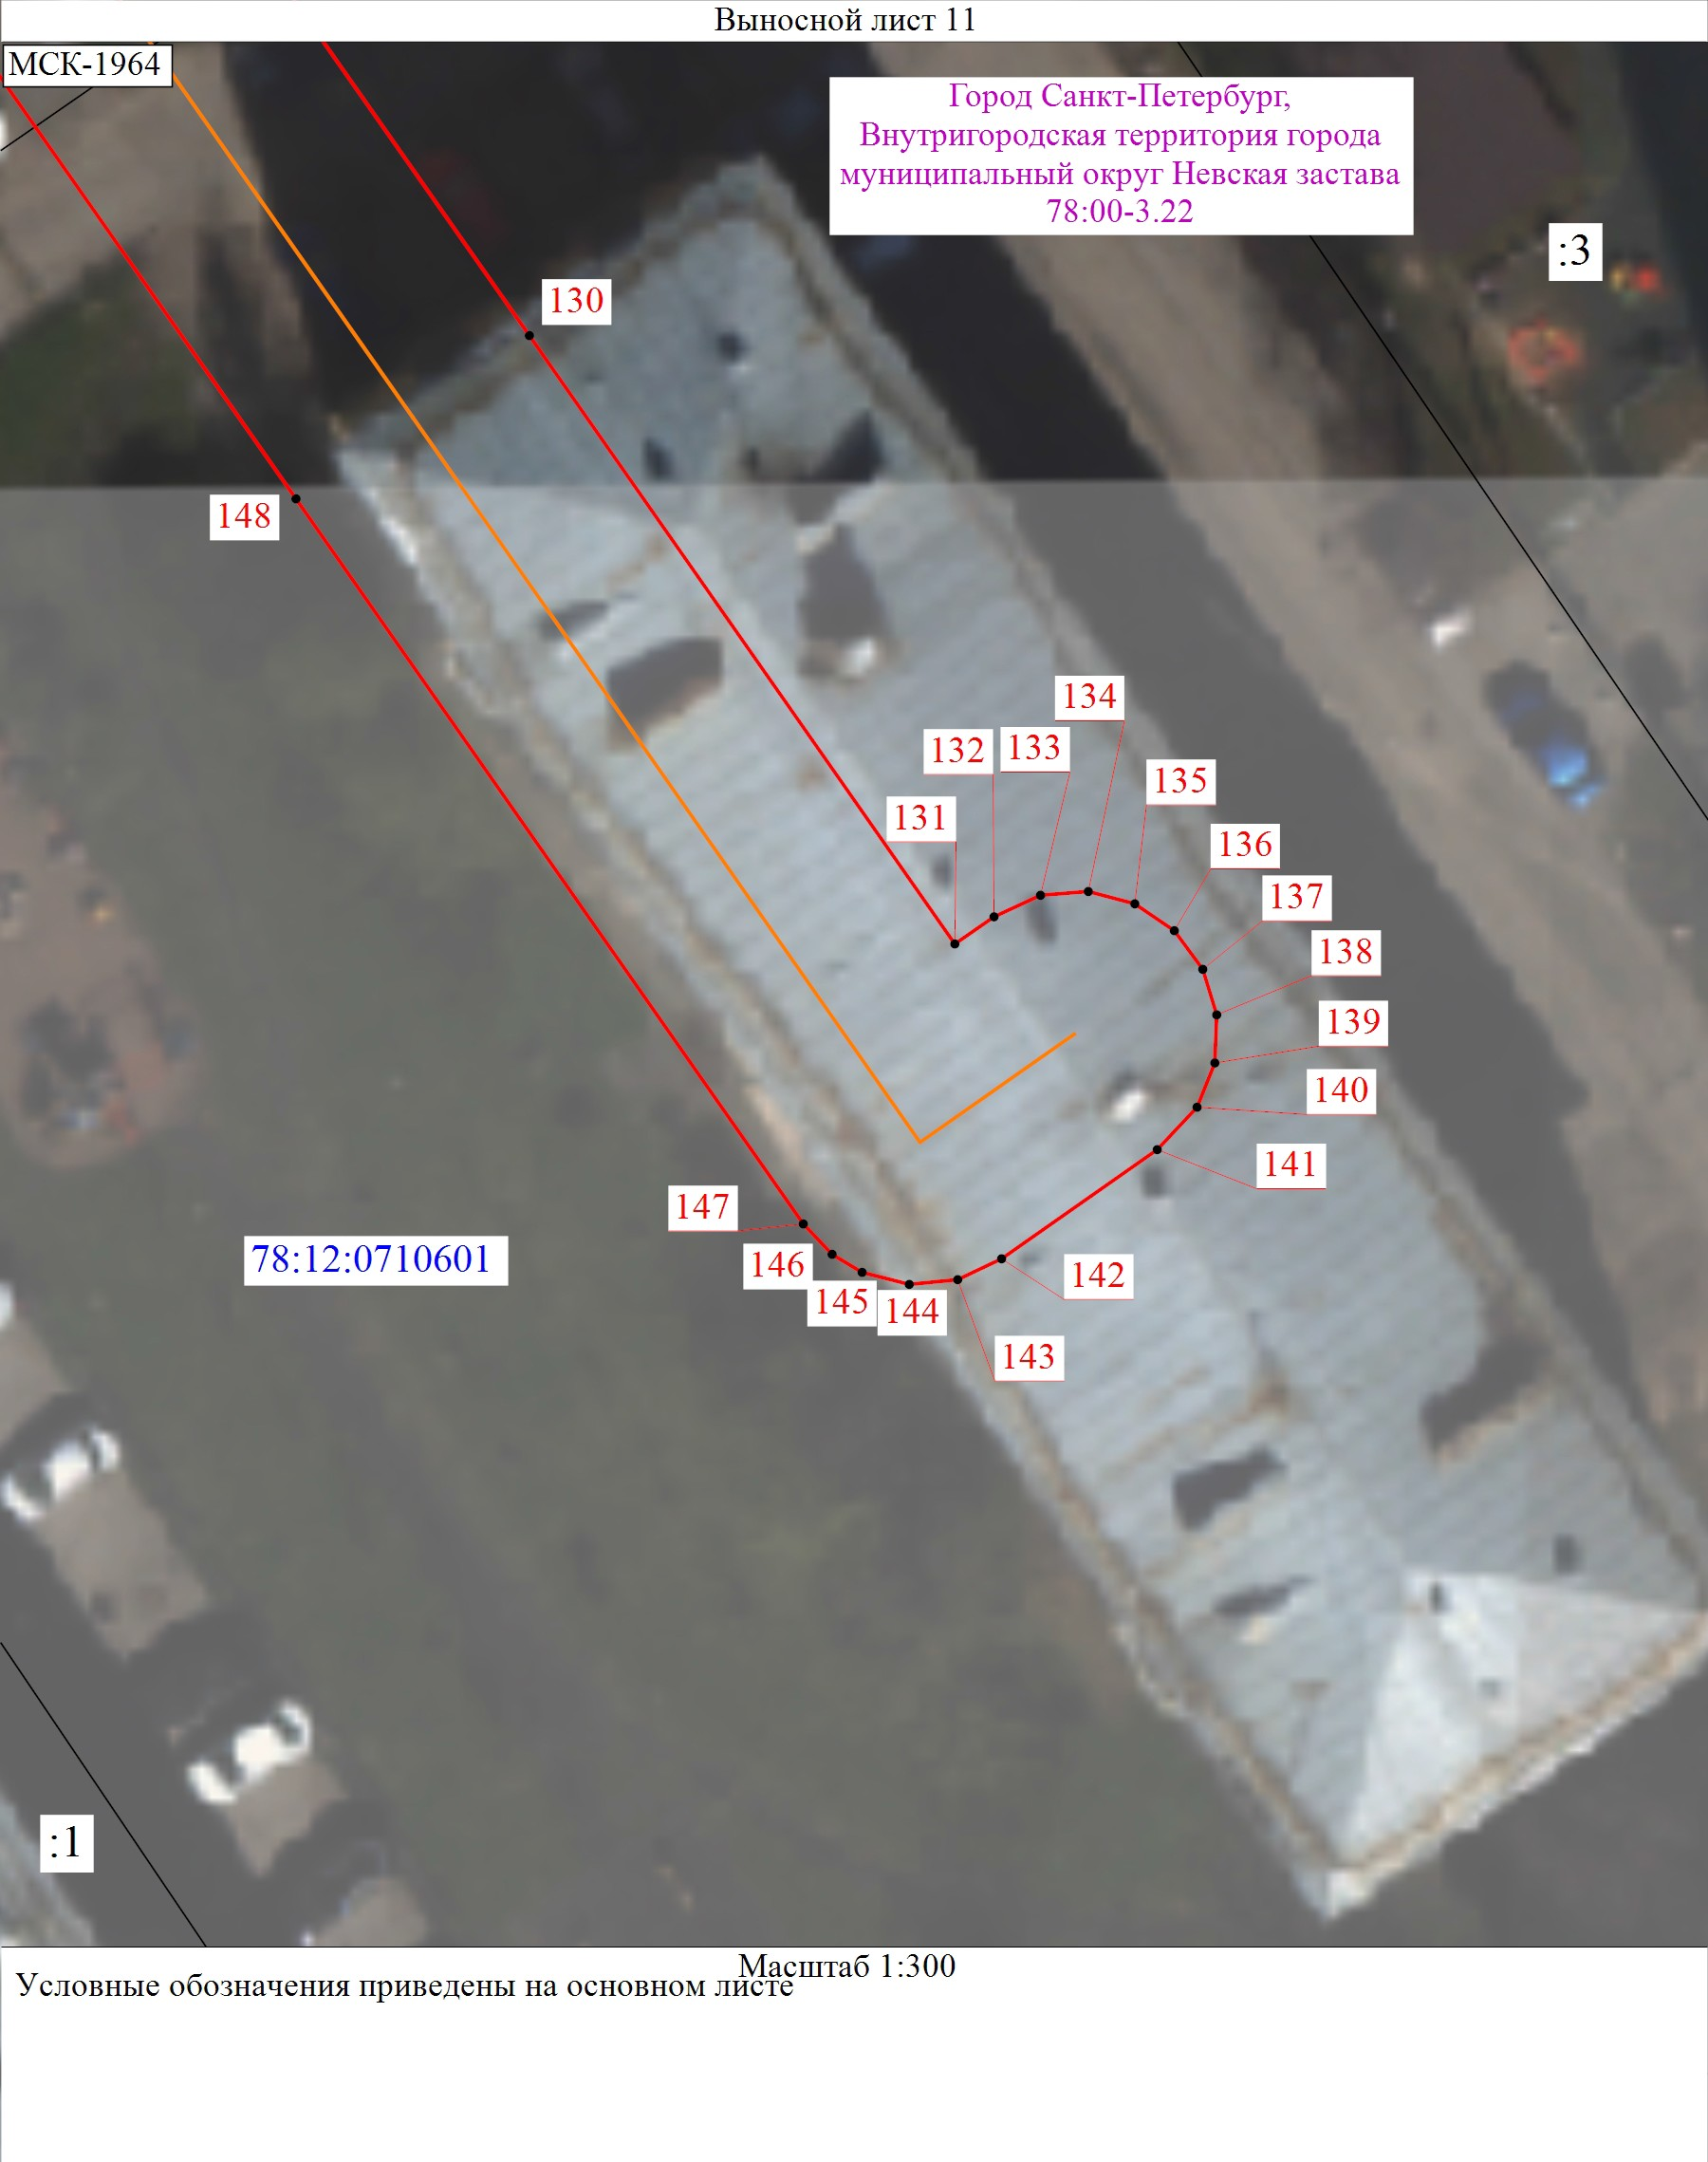

Схема расположения границ публичного сервитута
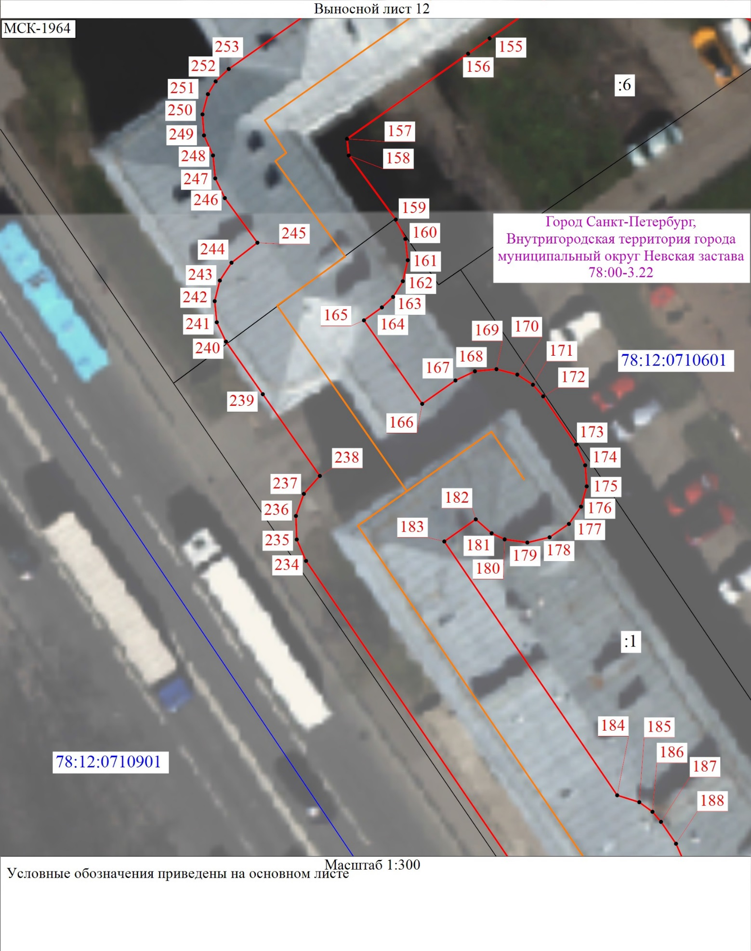

Схема расположения границ публичного сервитута

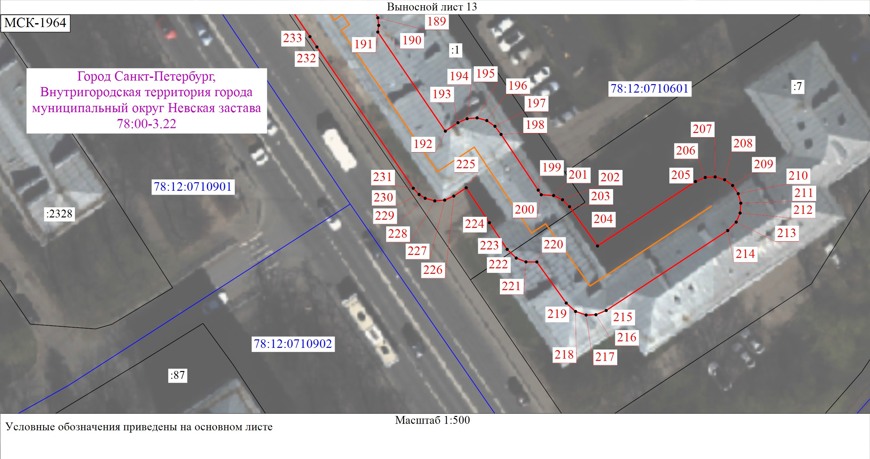
14 из 14

